Федеральное государственное бюджетное
образовательное учреждение высшего образования
Московский Технологический Университет

Кафедра: КБ-5 «Аппаратное, программное и математическое
обеспечение вычислительных систем»

Курсовая работа по дисциплине
«Специальное программное обеспечение
для математических исследований»
на тему:

Решение дифференциальных уравнений с
использованием программной среды Scilab

 | Студент(ка): | Аметов И.И.
 | Группа: ТМБО-01-15, | 4 курс
 | Форма обучения: | очная

Доля авторского текста (оригинальности)
в результате автоматизированной проверки составила ____ %
Работа защищена на оценку ________ «___» ___________2018 г.

 | Преподаватель: | Шмелёва А.Г.

Москва, 2018

Содержание
Введение 3
1 Постановка задачи 4
2 Аналитическое решение дифференциального уравнения 4
3 Программа численного интегрирования дифференциального уравнения 5
3.1 Метод Эйлера 6
3.2 Метод Эйлера-Коши 8
3.3 Метод Рунге-Кутта четвёртого порядка точности 9
4 Заключение 11
5 Список литературы 12

Введение
Целью данной курсовой работы является получение знаний в области применения специальных программных обеспечений для математических исследований и изучение численных методов решения обыкновенных дифференциальных уравнений, а также практическое применение методов Рунге-Кутта для решения задачи Коши в случае одного уравнения.
В качестве программного обеспечения выбрана система компьютерной математики Scilab. Scilab предназначен для выполнения инженерных и научных вычислений. Среда Scilab позволяет решать следующие задачи: задачи линейной алгебры, задачи оптимизации, дифференцирование и интегрирование, задачи обработки экспериментальных данных: интерполяция и аппроксимация, метод наименьших квадратов, обыкновенные дифференциальные уравнения и системы, уравнения в частных производных и многое другое.
Применение электронно-вычислительной техники в области решения инженерных, математических и научных задач продолжает шириться и развиваться. В связи с этим особого внимания требуют к себе использование численных методов решения задач.
Численные методы решения задач находят применение практически в любых сферах науки и техники. Численные решения прикладных задач всегда интересовали математиков. Крупнейшие представители прошлого сочетали в своих исследованиях изучение явлений природы, получение их математического описания, то есть, математической модели явления, и его исследование. Анализ усложнённых моделей потребовал создания специальных, как правило численных или асимптотических методов решения задач. Названия некоторых из таких методов – методы Ньютона, Эйлера, Лобачевского, Гаусса, Чебышева, Эрмита, Крылова – свидетельствуют о том, что их разработкой занимались крупнейшие учёные своего времени.

Постановка задачи
Требуется найти решение 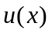 задачи Коши
 | 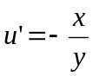, 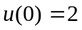, | (1)
где 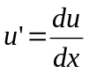, на отрезке 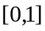.

Аналитическое решение дифференциального уравнения
Запишем уравнение (1) в следующей форме:
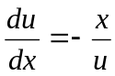
Воспользовавшись методом разделения переменных получаем:
 | 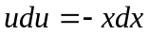 | (2)
Проинтегрировав правую и левую части уравнения (2) получаем следующее:
 | 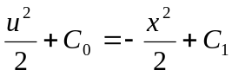 | (3)
где 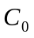 и  – некоторые константы. Умножим на два правую и левую части уравнения (3):
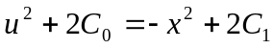
Перенесём слагаемое 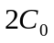 в правую часть:
 | 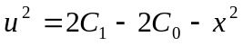 | (4)
В уравнении (4) выражение 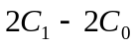 обозначим через , т.е. 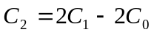, поскольку и являются некоторыми константами, то и будет константой. Получаем уравнение
 | 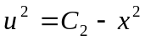 | (5)
Из условия найдём константу :
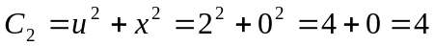
Теперь уравнение (6) принимает следующий вид:
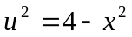
Или, если избавиться от квадрата при с учётом условия :
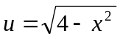
В конечной точке отрезка , т.е. при . Функция будет принимать значение:
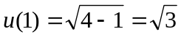

Программа численного интегрирования дифференциального уравнения
Помимо умения аналитически решать обыкновенные дифференциальные уравнения важно уметь решать дифференциальные уравнения численными методами. Один из примеров применения численных методов – это использование их для решения задач не решаемых аналитическим методом.
Целью этого раздела является разработка программ в среде Scilab и сравнение работы ряда методов численного решения с полученным аналитическим ответом.
Пусть дана задача Коши следующего вида
 | 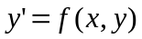, 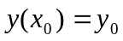 | (6)
Причём функция определена на отрезке  и 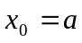. Требуется найти значение функции при 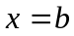, то есть, требуется вычислить значение 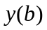.
Идея численного метода решения таких задач заключается в разбиении отрезка на частей с некоторым шагом с последующим итерационным вычислением значений функции 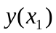, 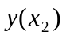 и так далее до конечной точки 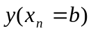начиная с начального значения 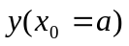.
Один из простейших методов решения задачи Коши основан на использовании формулы Тейлора.
Дифференцируя (6) по , получаем соотношения
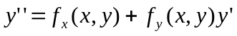,
, и т.д.
Подставляя 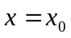 и 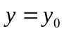 в (6) и в последние соотношения, последовательно получаем значения
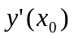, 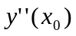, 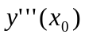, …;
Таким образом можно написать приближённое равенство
 | 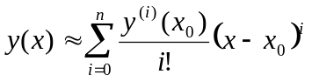[2, стр 362]. | (7)

Метод Эйлера
При 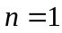 из формулы (7) получаем метод Эйлера (Рунге-Кутта первого порядка точности), который заключается в следующей итерационной формуле:
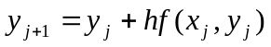
Текст программы реализации метода Эйлера:
disp('Euler''s method.');
a = input('Enter lowest bound: ');
b = input('Enter highest bound: ');
h = input('Enter step: ');
y0 = input('Enter y0: ');
absErr = 0;

for x = a:h:(b - h)
y0 = y0 - h * (x + h) / y0;
y = sqrt(4 - (x+h)^2);
absErr = max(absErr, abs(y-y0));
printf('x: %f, RK: %f, y: %f, error: %f\n', x+h, y0, y, abs(y-y0));
end

printf('Max error: %f', absErr);
Для этой реализации метода Эйлера были получены следующие результаты:
Euler's method.
Enter lowest bound: 0
Enter highest bound: 1
Enter step: 0.07
Enter y0: 2
x: 0.070000, RK: 1.997550, y: 1.998775, error: 0.001225
x: 0.140000, RK: 1.992644, y: 1.995094, error: 0.002450
x: 0.210000, RK: 1.985267, y: 1.988944, error: 0.003678
x: 0.280000, RK: 1.975394, y: 1.980303, error: 0.004909
x: 0.350000, RK: 1.962992, y: 1.969137, error: 0.006145
x: 0.420000, RK: 1.948014, y: 1.955403, error: 0.007388
x: 0.490000, RK: 1.930407, y: 1.939046, error: 0.008639
x: 0.560000, RK: 1.910100, y: 1.920000, error: 0.009900
x: 0.630000, RK: 1.887012, y: 1.898183, error: 0.011171
x: 0.700000, RK: 1.861045, y: 1.873499, error: 0.012454
x: 0.770000, RK: 1.832083, y: 1.845833, error: 0.013750
x: 0.840000, RK: 1.799989, y: 1.815048, error: 0.015060
x: 0.910000, RK: 1.764599, y: 1.780983, error: 0.016383
x: 0.980000, RK: 1.725724, y: 1.743445, error: 0.017721
Max error: 0.017721
Здесь заданы следующие значения: 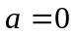, 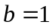, 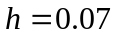 и начальное значение функции 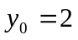. В результате была получена максимальная погрешность 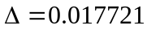.

Метод Эйлера-Коши
Метод Эйлера-Коши (Рунге-Кутта второго порядка точности) выражается следующим образом:
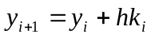,
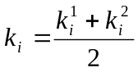,
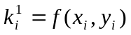,
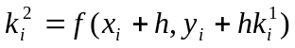.
Текст программы реализации метода Эйлера-Коши:
disp('Euler-Koschi''s method.');
a = input('Enter lowest bound: ');
b = input('Enter highest bound: ');
h = input('Enter step: ');
y0 = input('Enter y0: ');
absErr = 0;

for x = a:h:(b - h)
k1 = - x / y0;
k2 = - (x + h) / (y0 + h * k1) ;
y0 = y0 + h * (k1 + k2) / 2;
y = sqrt(4 - (x+h)^2);
absErr = max(absErr, abs(y-y0));
printf('x: %f, RK: %f, y: %f, error: %f\n', x+h, y0, y, abs(y-y0));
end

printf('Max error: %f', absErr);
Для этой реализации метода Эйлера-Коши были получены следующие результаты:
Euler-Koschi's method.
Enter lowest bound: 0
Enter highest bound: 1
Enter step: 0.14
Enter y0: 2
x: 0.140000, RK: 1.995100, y: 1.995094, error: 0.000006
x: 0.280000, RK: 1.980315, y: 1.980303, error: 0.000012
x: 0.420000, RK: 1.955422, y: 1.955403, error: 0.000019
x: 0.560000, RK: 1.920027, y: 1.920000, error: 0.000027
x: 0.700000, RK: 1.873535, y: 1.873499, error: 0.000036
x: 0.840000, RK: 1.815096, y: 1.815048, error: 0.000048
x: 0.980000, RK: 1.743508, y: 1.743445, error: 0.000063
Max error: 0.000063
Здесь заданы следующие значения: , , 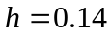 и начальное значение функции . В результате была получена максимальная погрешность 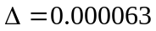.

Метод Рунге-Кутта четвёртого порядка точности
Метод Рунге-Кутта четвёртого порядка точности состоит в следующей итерационной формуле:
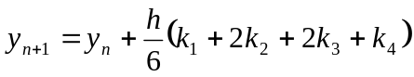,
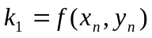,
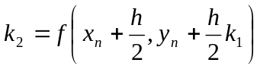,
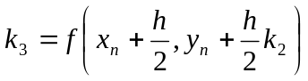,
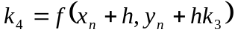.
Текст программы реализации метода Рунге-Кутта четвёртого порядка:
disp('Fourth grade Runge-Kutta''s method.');
a = input('Enter lowest bound: ');
b = input('Enter highest bound: ');
h = input('Enter step: ');
y0 = input('Enter y0: ');
absErr = 0;

for x = a:h:(b - h)
k1 = - x / y0;
k2 = - (x + h / 2) / (y0 + h * k1 / 2);
k3 = - (x + h / 2) / (y0 + h * k2 / 2);
k4 = - (x + h) / (y0 + h * k3);
y0 = y0 + h * (k1 + 2 * k2 + 2 * k3 + k4) / 6;
y = sqrt(4 - (x+h)^2);
absErr = max(absErr, abs(y-y0));
printf('x: %f, RK: %f, y: %f, error: %f\n', x+h, y0, y, abs(y-y0));
end

printf('Max error: %f', absErr);
Для этой реализации метода Рунге-Кутта были получены следующие результаты:
Fourth grade Runge-Kutta's method.
Enter lowest bound: 0
Enter highest bound: 1
Enter step: 0.25
Enter y0: 2
x: 0.250000, RK: 1.984313, y: 1.984313, error: 0.000000
x: 0.500000, RK: 1.936491, y: 1.936492, error: 0.000000
x: 0.750000, RK: 1.854049, y: 1.854050, error: 0.000001
x: 1.000000, RK: 1.732048, y: 1.732051, error: 0.000002
Max error: 0.000002
Здесь заданы следующие значения: , , 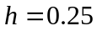 и начальное значение функции . В результате была получена максимальная погрешность .

Заключение
Полученные погрешности численных методов для задачи (1) представлены в таблице 1.
Из этой таблицы видно, что при увеличении точности растёт, а погрешность падает, причём погрешность наименьшая для метода Рунге-Кутта четвёртого порядка.

Таблица 1 – Сравнение погрешностей методов
Название метода | Количество шагов | Погрешность
Эйлера (Рунге-Кутта первого порядка точности)
Эйлера-Коши (Рунге-Кутта второго порядка точности)
Рунге-Кутта четвёртого порядка точности

Список литературы
1. | Алексеев Е.Р. Scilab Решение инженерных и математических задач / Е.Р. Алексеев, О.В. Чеснокова, Е.А. Рудченко. – М.: ALT Linux; БИНОМ. Лаборатория знаний, 2008 – 260 c.
2. | Бахвалов Н.С. Численные методы / Н.С. Бахвалов, Н.П. Жидков, Г.М. Кобельков. – М.: БИНОМ. Лаборатория знаний, 2008. – 636 с.
3. | Ильина В. А. Численные методы для физиков-теоретиков. Часть II / В. А. Ильина, П. К. Силаев. – М.: АНО «Институт компьютерных исследований», 2004 – 118 с.

